

毕业设计开题报告

题 目 | 基于Node.js+Vue的智能编程教学平台设计与实现
学 院 | 信息技术学院
年级专业 | 2022级计算机科学与技术
学生姓名 | 母崇徐 | 学号 | 2211030039
指导教师 | 李军 | 职称 | 讲师
完成时间

- 主要研究内容、研究意义及预期目标
1.1研究背景
随着信息技术的飞速发展，编程能力已成为数字时代的核心素养。高校计算机及相关专业普遍将编程实践作为人才培养的重点，在线判题系统（OJ）如PTA、POJ等通过自动化评测成为核心教学工具，极大提升了效率。然而，传统OJ反馈机制单一机械，无法在学生解题失败时提供个性化指导。近年来，人工智能技术尤其是大语言模型（LLM）在代码生成与理解方面取得突破，为突破传统OJ瓶颈提供新契机。同时，现有教学平台功能割裂，未能形成“教、学、练、评、管”闭环。因此，本研究致力于构建一个以数据驱动智能辅导引擎为核心，深度融合OJ判题、AI提示、学习分析、云课堂与考试功能的综合性平台，重点解决AI精准提示、多维学情报告与系统整合等关键问题，最终提升编程教育的效率、个性化和智能化水平。
1.2研究内容
目前，编程教学领域广泛采用在线判题系统（OJ）作为辅助工具，但其功能核心仍局限于代码提交与自动化评判，反馈机制单一，缺乏对学生学习过程的个性化引导与智能辅助。近年来，人工智能技术在代码生成与理解方面取得显著突破，为革新传统编程教学模式提供了全新契机。因此，本选题旨在设计并开发一款以人工智能为核心的智能编程教学平台，该系统将作为连接教师教学、学生实践与AI辅导的高效桥梁，构建一个智能高效的学习环境。学生能够在平台上获得沉浸式的编程练习与实时智能辅导体验。具体功能如下所示：
- 前台
首页、题目中心、考试、云课堂、个人中心、消息通知中心、在线集成开发环境。
- 后台
系统总体分为管理员、教师、用户三类角色，以下是角色的功能与权限：
- 管理员：管理用户与权限、管理系统、管理视频及评论、监测Token使用情况。
- 教师：发布教学视频、一键通知与提醒、管理题目及答案、创建并管理考试、查看班级学情报告、创建并发布任务。
- 学生：学习视频及参加讨论、浏览与联系题目、查看个人学习报告、参加考试、错题本及做题历史。
- 系统结构与系统用例图
- 总体结构
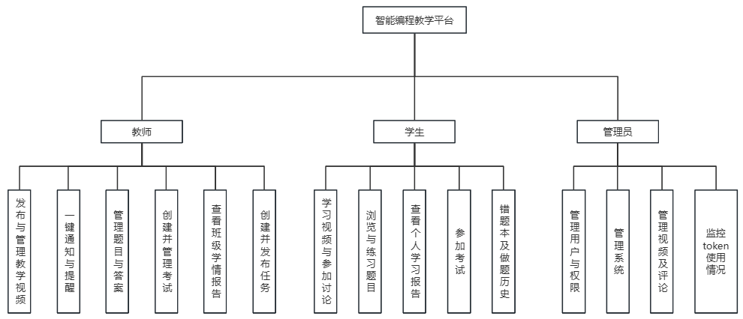

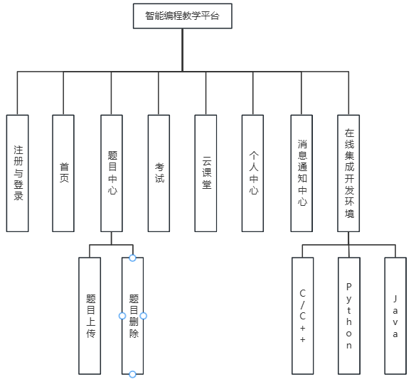
- 用例图
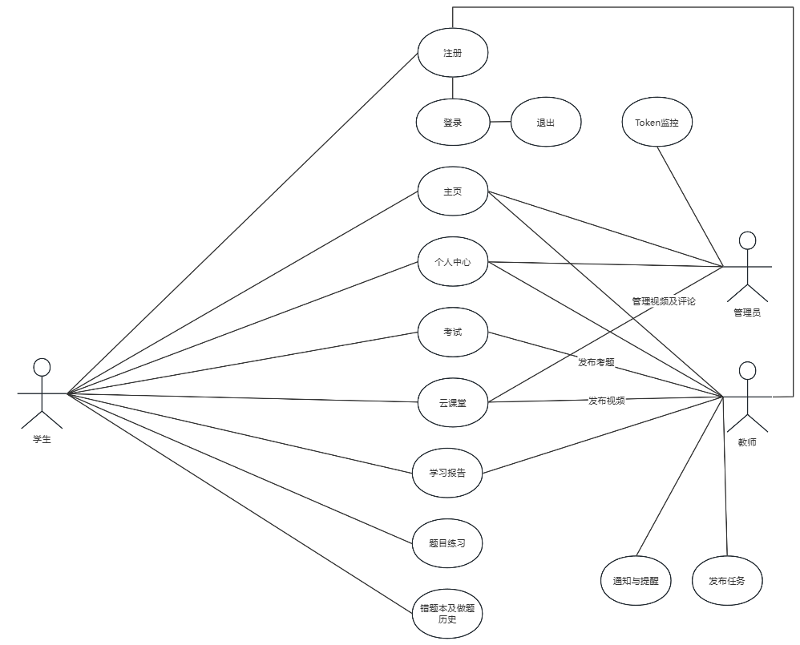
1.3研究意义
随着信息技术的飞速发展，编程能力已成为数字时代的核心素养之一。高校计算机及相关专业普遍将编程实践作为人才培养的重中之重。在此背景下，在线判题系统（Online Judge, OJ）如浙江大学PTA、北大POJ等，已成为辅助编程教学的核心工具。它们通过自动化评测技术，为学生提供了海量的练习题库和即时的反馈，极大地提升了教学效率。
然而，传统的OJ系统存在明显的局限性。其反馈机制过于​​单一和机械​​，当学生解题失败时，系统无法告知“为何失败”以及“如何改进”，缺乏在学生最需要帮助的时刻（即“教学时刻”）给予个性化指导的能力。
近年来，人工智能技术，尤其是大语言模型（LLM）在代码生成、理解和纠错方面展现出惊人能力。这为突破传统OJ的瓶颈提供了新的契机。理论上，通过集成AI接口，系统可以在学生遇到困难时提供智能提示，充当“永不疲倦的一对一导师”。 另一方面，现有的教学平台往往功能​​割裂​​。OJ系统专注于练习，视频教学平台（如慕课）专注于知识传授，而数据分析功能则相对薄弱。这种割裂使得“教、学、练、评、管”未能形成一个高效的闭环，教师难以全面掌握班级学情，学生也无法获得连贯、个性化的学习路径。
因此，本研究旨在探索并实践一种​​新一代智能编程教学平台的构建方法​​。项目并非简单地将AI接口与OJ系统叠加，而是致力于构建一个以​​数据驱动的智能辅导引擎为核心​​，​​深度融合个性化学习分析、视频教学社区与竞赛考核功能​​的综合性平台。本研究旨在解决如何利用AI技术提供​​精准、分层、引导式​​的提示而非答案，如何通过多维度学习数据生成个性化与全局性报告，以及如何将各项功能有机整合以构建编程教学闭环等关键问题，最终目标是提升编程教育的效率、个性化和智能化水平。
1.4预期目标
- 开发一款功能完整、性能良好的编程学习平台。
- 系统界面美观、运行稳定、用户提交代码具有智能反馈。
- 数据库设计详细、结构合理、能满足编程学习平台的需求。
- 拟采用的技术路线、研究方法及步骤
2.1技术路线
- 需求分析与系统设计
- 与计算机专业教师及学生进行沟通调研，明确在线判题、学情分析等核心需求。
- 确定系统角色（管理员、教师、学生）及其功能权限与操作流程。
- 前端模块开发：
- 采用Vue 3框架配合TypeScript构建单页面应用（SPA），确保良好的开发体验和类型安全。
- 使用Element Plus组件库快速搭建用户界面，保证UI风格的统一与美观。
- 后端模块开发：
- 采用Node.js平台，使用Express或NestJS框架构建清晰、健壮的RESTful API服务器。
- 实现用户认证（JWT）、题目管理、提交记录处理、竞赛组织等核心业务逻辑。
- 判题服务模块开发：
- 使用Docker容器化技术构建安全、隔离的判题沙盒环境。
- 设计多层级提示策略，根据判题结果（如错误类型、用户尝试次数）触发不同的AI辅导流程。
- AI智能引擎模块开发：
- 选择并集成DeepSeek API作为核心大语言模型。
- 定义LLM在系统中的应用场景，包括代码错误分析、智能提示生成、个性化学习建议等。
- 数据库设计与实现：
- 采用MySQL关系型数据库进行主要数据存储。
- 设计并实现用户表、题目表、提交记录表、竞赛表、AI交互日志表等核心表结构。
- 使用Redis作为缓存数据库，存储会话、排行榜等临时性高频数据，提升系统性能。
- 系统集成与测试：
- 将前端、后端、判题核心、AI引擎等模块进行集成，确保系统协同工作。
- 进行全面的功能测试、性能压力测试、安全测试（特别是Docker沙盒安全性）和用户体验测试。
2.2研究方法
对传统OJ系统进行研究分析其需求，调研相关资料及文献，参考相关视频或书籍，确定项目设计方式，搭建框架并完成各项功能。具体的研究方法见以下：
- 对比分析法
将本系统与国内外主流OJ平台（如PTA、LeetCode）和智能编程助手（如GitHub Copilot）在功能、用户体验、反馈机制等方面进行横向对比分析。
- 问卷调查法
在系统开发后期，招募目标用户进行体验测试，并通过结构化问卷和半结构化访谈收集他们对系统功能、AI提示有效性、用户体验等方面的主观反馈和定性数据。
2.3步骤
- 分析智能编程教学系统的需求，确定需求及功能流程；
- 设计智能编程教学系统的总体架构；
- 设计数据库的逻辑和物理结构，建立相关实体表；
- 编写代码，搭建前端后端框架的；
- 调试系统，并实现系统部署。
- 进度计划
2025.09.4-2025.9.10：调研相关资料文献，拟定题目，撰写文献综述。
2025.09.11-2025.09.21：根据意向题目与指导老师完成毕业设计任务书。
2025.09.26-2025.09.30：根据任务书在指导老师的指导下完成开题报告。
2025.11.01-2025.11.10：完成需求分析以及毕业设计开题答辩。
2025.11.11-2025.12.31：完成项目的数据库设计和功能设计。
2026.01.01-2026.03.15：编写代码完成各个模块。
2026.03.16-2026.03.31：测试优化项目并完成毕业设计。
2026.04.01-2026.04.15：撰写毕业论文。
2026.04.16-2026.05.17：在老师指导下修改并完善毕业设计和毕业论文。
2026.05.18-2026.05.25：毕业设计答辩。

- 所需条件及落实措施
4.1所需条件
开发环境：win11
开发工具：Vue3、MySql 8.0、Dockor、Node.js、DeepSeek API
4.2落实措施
笔记本下载所需开发工具并安装，配置好开发环境，搭建基本框架，进行项目的开发与实现。
五、参考文献
[1]秦德杰.基于AI智能批阅的电子作业管理系统的设计与实现[J].软件,2025,46(07):67-69.
[2] 刘永立.基于SpringBoot和MyBatis的作业管理系统设计[J].电脑编程技巧与维护,2025,(04):86-88.DOI:10.16184/j.cnki.comprg.2025.04.021.
[3] 郝雷刚,杨辰月,庞俊霞.基于超星学习通的线上线下“混合式”教学模式研究与实践——以《信息技术基础》课程为例[J].现代农村科技,2025,(01):108-110.
[4] 李环宇,申晓倩,林晓霞,等.基于学生编程能力评估的OJ平台基础数据应用方法研究[J].办公自动化,2025,30(07):4-7.
[5] 郝刚,曹玲.基于“云课堂+OJ系统”双平台的混合式教学模式研究与实践[J].广东技术师范大学学报,2023,44(03):75-83.DOI:10.13408/j.cnki.gjsxb.2023.03.014..
[6] 秦汉林,卢成浪,邹会来.OJ系统和在线课程混合驱动的程序设计课程教学新模式[J].计算机教育,2023,(06):189-193.DOI:10.16512/j.cnki.jsjjy.2023.06.025.
[7] 丁雨萌,周丽华,翟静雯,等.基于Vue.js的OKR个人学习管理平台设计与实现[J].信息与电脑,2025,37(18):113-115.
[8] 朱永萍.基于Vue的可视化编辑器的研究与实现[J].工业控制计算机,2025,38(04):90-92.
[9] 崔灿,高志泽樟,崔磊,等.基于代码分析的编程学情反馈报告生成[J/OL].计算机科学,1-13[2025-09-25].https://link.cnki.net/urlid/50.1075.TP.20250911.0956.008.
[10] 骆焕涛,党渭平,樊洁平,等.基于AI“数据问答”技术的学情分析实例探索[J].国际公关,2025,(13):121-123.DOI:10.16645/j.cnki.cn11-5281/c.2025.13.030.
[11] 周敏,胡坤,段天利,等.智慧教学平台在课程设计教学中的应用实践研究[J].电脑知识与技术,2025,21(22):178-180.DOI:10.14004/j.cnki.ckt.2025.1190.
[12] 黄苗苗.基于Vue和Node.js的作业管理系统的设计与实现[J].现代信息科技,2024,8(22):102-105+110.DOI:10.19850/j.cnki.2096-4706.2024.22.020.
[13] 宋文凯,王利萍,荆巍巍.基于Vue框架的多源WEB前端页面数据可视化方法[J].电子设计工程,2025,33(06):63-66+71.DOI:10.14022/j.issn1674-6236.2025.06.014.
指导教师意见：

指导教师：

年 月 日

毕业论文工作领导小组意见：

组 长：

年 月 日

